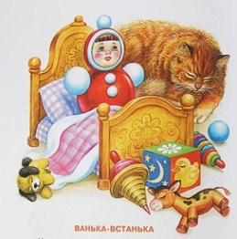
Уснули телята, уснули цыплята,Не слышно весёлых скворчат из гнезда.Один только мальчик — по имени Ванька,По прозвищу Встанька — не спит никогда.
У Ваньки, у Встаньки — несчастные няньки:Начнут они Ваньку укладывать спать.А Ванька не хочет — приляжет и вскочит,Уляжется снова и встанет опять.
Укроют его одеялом на вате —Во сне одеяло отбросит он прочьИ снова, как прежде, стоит на кровати,Стоит на кровати ребёнок всю ночь.
Лечил его доктор из детской больницы.Больному сказал он такие слова:— Тебе, дорогой, потому не лежится,Что слишком легка у тебя голова!
